В языке Python используются различные типы данных.

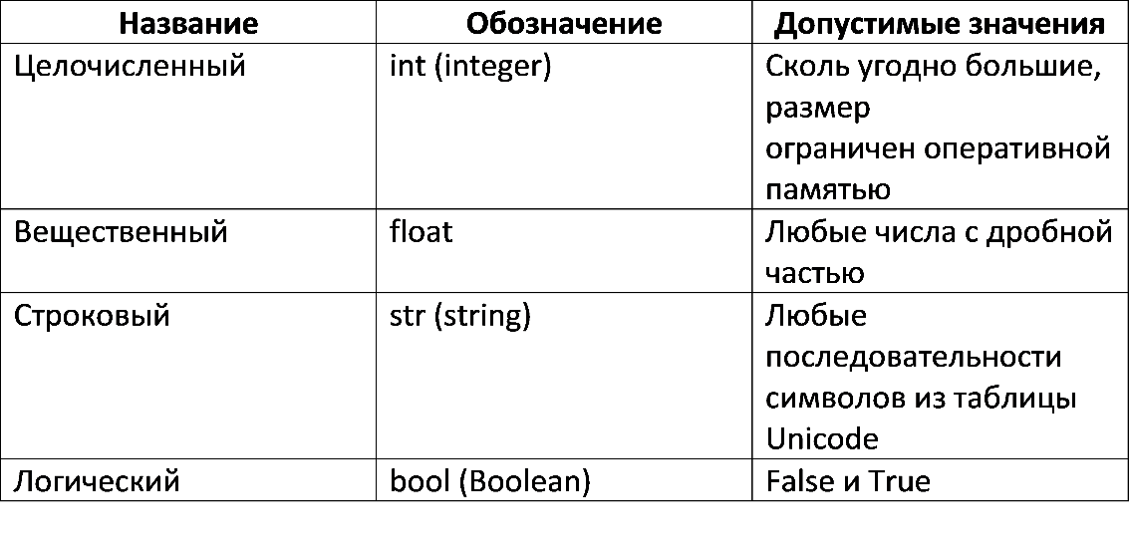

В вещественном числе целая часть от дробной отделяется точкой, при этом перед точкой и после неё должно быть, по крайней мере, по одной цифре. Пробелы внутри числа недопустимы.

Произвольный набор символов, заключённый в одинарные или двойные кавычки, считается строковой величиной (строкой). Строка может содержать любые символы, набираемые на клавиатуре, в том числе буквы национальных алфавитов.

В отличие от многих других языков программирования переменные в языке Python не нужно объявлять. Тип переменной определяется автоматически в тот момент, когда ей присваивается новое значение.

Тип каждой переменной может динамически изменяться по ходу выполнения программы. Определить, какой тип имеет переменная в текущий момент, можно с помощью функции (команды) **type ()**.

Программа на языке программирования представляет собой последовательность операторов (инструкций, команд).

Оператор — языковая конструкция, представляющая один шаг из последовательности действий или набор описаний. Запись значения в переменную выполняет оператор присваивания.

Общий вид оператора:

**<имя переменной> = <значение или вычисляемое выражение>**

Операция присваивания допустима для всех ранее приведённых в таблице типов данных. Выражения в языке Python конструируются по рассмотренным в учебнике для 8 класса правилам для алгоритмического языка.

В языке Python разрешено множественное присваивание.

Запись

**а, b = 19, 25**

равносильна паре операторов присваивания:

**а = 19 b = 25**

При этом считается, что эти два действия происходят параллельно, т. е. одновременно. Если двум переменным присваивается одно и то же значение, можно применить множественное присваивание «по цепочке»:

**а = b = 5**

Эта запись равносильна паре операторов

**b = 5** и **а = 5**.

Для основных арифметических операций в языке Python используются те же обозначения, что и в алгоритмическом языке:

**+** — сложение;

**-** — вычитание;

**\*** — умножение;

**/** — деление;

**\*\*** — возведение в степень;

**//** — целочисленное деление или получение неполного частного;

**%** — взятие остатка или получение остатка от деления.

В языке Python можно использовать сокращённую запись арифметических операций.

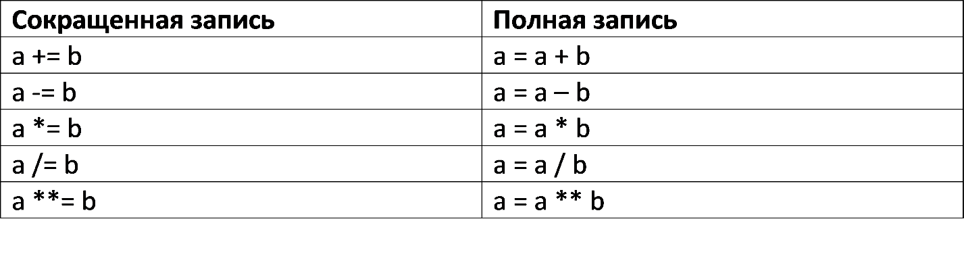

**Тест**

Выберите обозначение вещественного типа данных:

1. Str
2. Bool
3. Int
4. Float (+)

**Стр. 7.**

Выберите обозначение строкового типа данных:

1. Str (+)
2. Bool
3. Int
4. Float

**Стр. 8.**

Какое значение будет присвоено переменной <**с>** в результате выполнения программы?

а, b = 11, 63

с = b = 55

d = b + с – а

1) 11

2) 63

3) 55 (+)

4) 99

**Стр. 9.**

Чему будут равны значения переменных **а** и **b** после выполнения программы при значениях **a = 4**, **b = 0**?

а += 1

b += а

а * = b

b /= 5

a -= a

1. a = 20; b = 1
2. a = 1; b = 0
3. a = 0; b = 1 (+)
4. a = 25; b = 5